
2 L’Hygiène respiratoire

Aperçu des ressources

En prenant part à différentes activités, les élèves vont comprendre qu’en toussant/éternuant ils peuvent disperser des microbes autour d’eux. Ils vont apprendre les gestes d’hygiène respiratoire permettant d’éviter la transmission des infections respiratoires.




Age : 4-6ans

Mobiliser le langage dans toutes ses dimensions

Objectifs :
-Découvrir la fonction de l’écrit ;
-Commencer à produire des écrits.

Explorer le monde

Objectifs :
-Apprendre que lorsque l’on tousse/éternue on peut transmettre des microbes ;
-Comprendre que couvrir sa bouche et son nez lorsque l’on tousse/éternue permet d’éviter de transmettre des microbes ;
-Comprendre qu’après s’être mouché il faut jeter le mouchoir et se laver les mains.

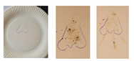
Activité principale :
- Simuler un éternuement/une toux afin de visualiser la dispersion des microbes. Les microbes sont représentés par du poivre et l’éternuement/la toux est simulé en soufflant dans une paille.

Ressources complémentaires :
Identifier les bons gestes lorsque l’on est malade

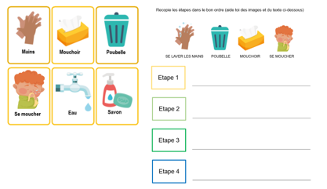
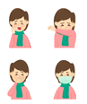

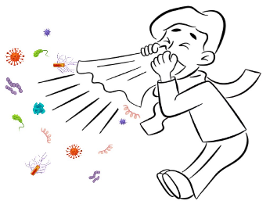

- Coller des images (niveau facile) dans le bon ordre pour reconstituer « un mouchage hygiénique » ou recopier les étapes dans le bon ordre (niveau difficile).

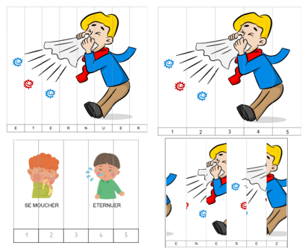

- Coloriage d’un personnage qui se mouche

- Plusieurs puzzles en bandes
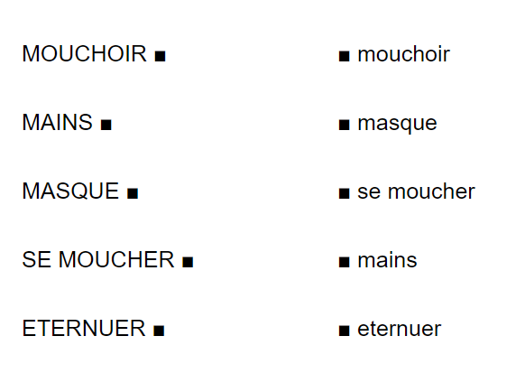

- Des mots à relier (écriture capitale et script minuscule)

